胧夜客

Nightshroud

Night：夜晚 shroud：裹尸布；遮蔽物；罩；幕；谜局

胧：月光不明；不清楚，模糊

客：外来的（人），与“主”相对（与主流相悖的人）

字体要求：可商用或自行设计（如修改开源字体）

色彩：紫色 黑色为主

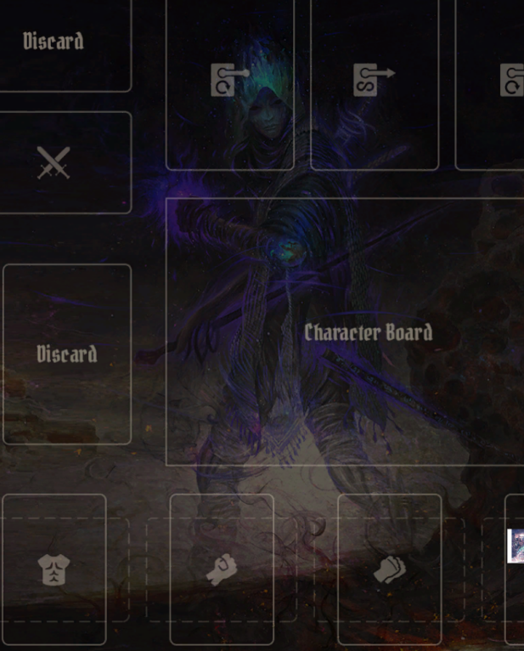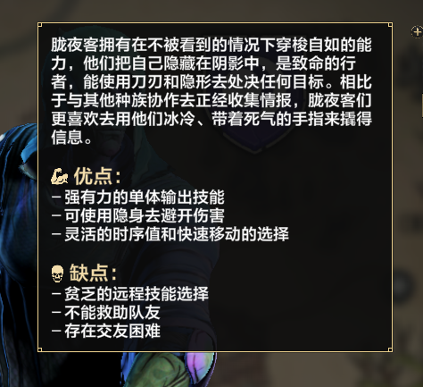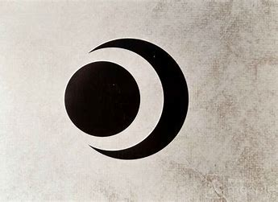参考：非角色，为简化图标

